【监督检查】强化卫生监督 切实保障节日公共卫生安全
——市中区开展“五一”假期住宿行业卫生专项检查

“五一”假期期间，为进一步提升我区住宿业品质，确保住宿环境干净整洁、放心安全，市中区卫生和计划生育监督执法大队按照市中区酒店住宿行业规范提升行动及国卫复审要求，对辖区内酒店住宿行业开展了专项监督检查。
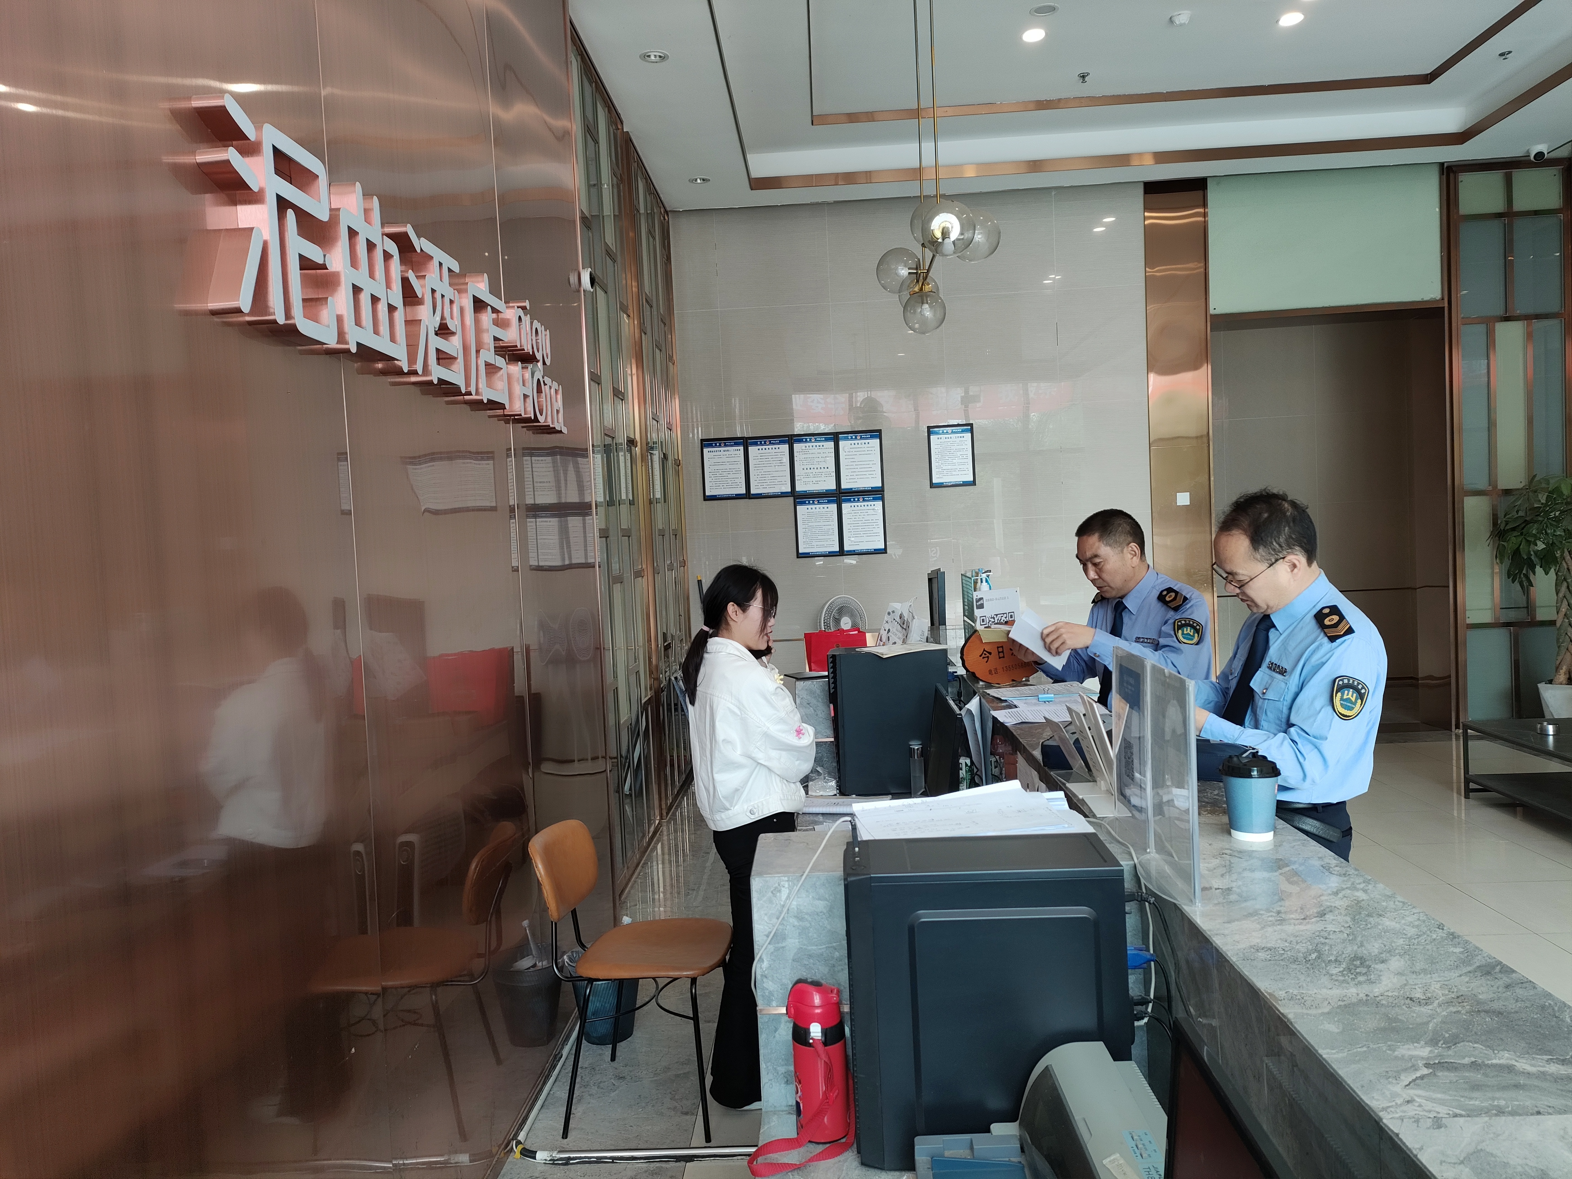
此次专项行动共出动执法人员及乡镇卫生监督协管员50余人次，对辖区内110余家住宿单位开展了拉网式执法检查，重点检查客房卫生清洁、消毒间和布草间使用管理、客房清洁操作流程及日常卫生培训开展情况，同时对住宿单位卫生许可证、从业人员健康体检合格证明持有情况、基础卫生设施运转情况、各项卫生管理制度落实情况及有效卫生检测情况进行了检查。执法人员针对检查中发现的部分住宿单位未进行卫生信息公示、卫生档案登记不规范等问题，当场下达了卫生监督意见，并责令其限期整改，对1家未按规定进行公共场所卫生学检测的住宿单位给予了警告的行政处罚。

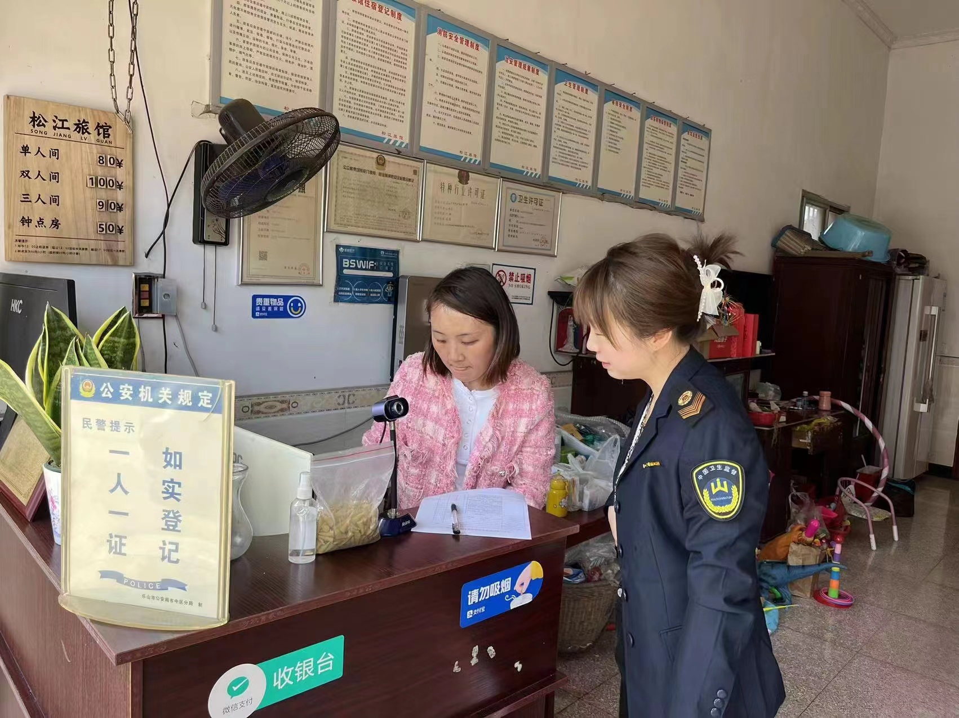

通过此次专项行动，进一步提升了我区住宿行业卫生管理水平，为假日来乐游客提供了放心、安心、舒心的住宿环境。下一步，市中区卫生和计划生育监督执法大队将继续加强对住宿行业等公共场所的监督检查，做到检查到位、指导到位，并对检查中发现的违法违规行为进行依法查处，确保我区住宿行业品质持续提升。

作者：乐山市市中区卫生和计划生育监督执法大队
编辑：华心悦
审核：江涛
签发：葛骞

